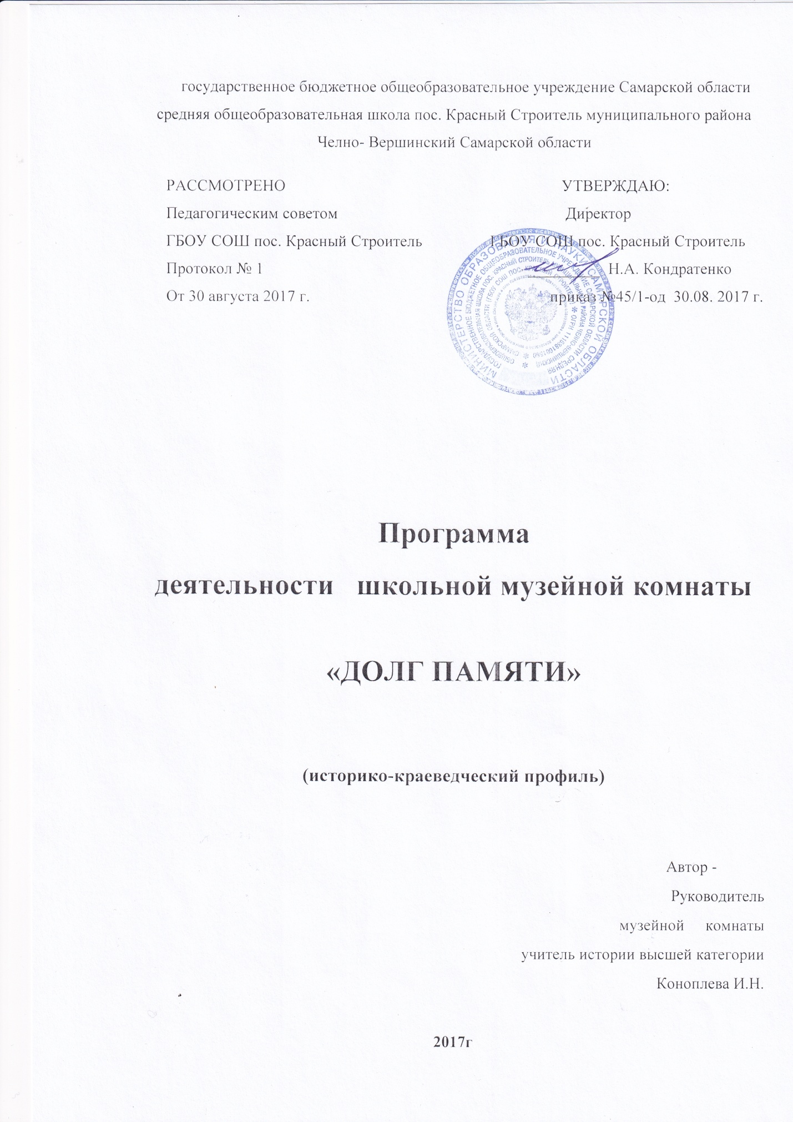

Краеведение и музееведение в системе образования являются традиционными и эффективными средствами обучения и воспитания у школьников любви к родному краю. Одним из условий успешного разрешения познавательных и воспитательных задач школы является организация работы школьной музейной комнаты. Ее создание в школе вызвано стремлением участников образовательного процесса знать больше о своей местности, школе; о людях, которые здесь жили и живут, трудились и трудятся в настоящее время, а также желанием сохранить историю своей малой Родины.
Школьная музейная комната – это музей в миниатюре, отражающий узкие локальные темы истории или природы родного края. Тесно связанный со всем образовательным процессом школы, он создает благоприятные условия для индивидуальной или коллективной деятельности учащихся, помогает развивать у них умения самостоятельно пополнять свои знания, ориентироваться в потоке научной и политической информации.
Опыт показывает, что происходящие сегодня события через сравнительно короткое время начинают стираться из памяти. Исчезают источники, связанные с этими событиями. Наш долг – успеть сохранить для будущих поколений все ценное и достойное. Если не фиксировать события и явления «по горячим следам», то позже их изучение потребует много сил и времени. Поэтому фиксация происходящих событий или явлений природы является актуальной задачей школьного музея. Фотосъемка и писание событий, интервьюирование их участников и очевидцев, формирование банка краеведческих данных, ведение специальных летописей и хроник, пополнение фондов школьного музея – все это является важным средством документирования истории родного края. Школьная музейная комната является одной из форм дополнительного образования в условиях образовательного учреждения, развивающая сотворчество, активность, самодеятельность учащихся в процессе сбора, исследования, обработки, оформления и пропаганды материалов источников по истории природы и общества, имеющая воспитательную и научно-познавательную ценность.
Школьная музейная комната призвана способствовать формированию у учащихся гражданско-патриотических качеств, расширению кругозора и воспитанию познавательных интересов и способностей, овладению учащимися практическими навыками поисковой, исследовательской деятельности, служить целям совершенствования образовательного процесса средствами дополнительного образования.
Детская аудитория традиционно является приоритетной категорией музейного обслуживания. Кроме того, сейчас уже ни у кого не вызывает сомнения, что приобщение к культуре следует начинать с самого раннего детства, когда ребенок стоит на пороге открытия окружающего мира. В школьных музеях ребенок выступает не только как потребитель продукта музейной деятельности, но и как активный его создатель.
Краеведческая работа в школе ведется уже в течении нескольких лет. Собранный материал по истории нашего края хранится в школьной музейной комнате. Данная программа предназначена для ведения краеведческой работы в рамках учебно-воспитательной деятельности и призвана помочь учащимся шире познакомится с родным краем, глубже понять своеобразие его природы, истории и культуры, а также познакомится с приемами собирательной и музейной работой через экскурсии, экспедиции, интересные встречи.

Цель программы: создать оптимальные условия для развития творческой деятельности учащихся по изучению, возрождению и сохранению истории родного края через различные формы поисковой и музейной работы, патриотическое воспитание подрастающего поколения.
Основные задачи, которые необходимо решить для достижения цели программы:
- активизация познавательной и исследовательской деятельности учащихся;
- развитие их творческих способностей;
- приобщение школьников к культуре предков, к традициям и обычаям своего народа, привитие чувства любви к родному краю;
- воспитание у обучающихся гражданственности и патриотизма;
- привлечение внимания школьников к проблемам сохранения истории и культуры родного края;
- формирование и пополнение музейных коллекций, обеспечение сохранности экспонатов, учет фондов музея.
Основные принципы осуществления программы:
- принцип заботливого отношения друг к другу, к окружающему миру;
- принцип совместной деятельности учащихся;
- принцип целесообразности («все делать с пользой»);
- принцип творческого отношения к делу.
Срок реализации программы – 5 лет.

Направление программы
- Поисково-исследовательская деятельность
- Учет и хранение фондов
- Экспозиционная деятельность
- Просветительская деятельность

Поисково-исследовательская деятельность

Данное направление работы предполагает непосредственное участие учащихся и учителей в поисково-исследовательской работе по возрождению истории родного края. Для этого необходимо ознакомить их с методикой сбора и фиксации материалов, научить работать в фондах музеев, архивах и библиотеках, используя основные пути сбора историко-краеведческого материала:
- планомерный систематический сбор документов, памятников материальной и духовной культуры;
- экспедиционный сбор;
- прием даров и случайных поступлений;
Такая работа позволит:
- проводить на базе школьной музейной комнаты совместную работу учителя и учеников по исследованию проблемных вопросов истории родного края;
- обобщить изученный материал в рефератах, творческих исследованиях учащихся;
- участвовать в мероприятиях связанных с историческим краеведением;
- создать фонд фотографий

Основные формы работы:
- Экспедиции по местам, относящихся к памятникам истории, природы и культуры региона.
- Переписка с интересными людьми – выходцами из деревень нашего края, выпускниками нашей школы и организациями, людьми, связанными с историей региона.
- Сбор статей по истории края из периодической печати, научной и справочной литературы.
- Проведение исследовательских работ.
- Проведение мероприятий по краеведению

Учет и хранение фондов
Основные задачи данного направления работы школьной музейной комнаты:
- создать необходимые условия для обеспечения сохранности фондов и сведений о них;
- правильно оформить основную музейную документацию (книги поступлений основного фонда и книгу учета научно-вспомогательного материала, а также акты приема материалов и предметов);
- правильно оформлять учетные обозначения на музейный предмет;
- точно записывать сведения о происхождении предмета, его связях с определенными историческими фактами и людьми;
- организовывать прием и выдачу музейных предметов;
- обязательно фиксировать выдачу материалов на уроки и мероприятия

Экспозиционная деятельность
Результатом поисково-исследовательской работы учащихся становится создание музейной экспозиции. Главная задача данного направления – способствовать повышению научного и эстетического уровня экспозиций. Для этого необходимо:
- освоить и практиковать порядок создания экспозиции: изучение и отбор материалов, составление плана, разработка проекта художественного оформления, изготовление оборудования, текстов, элементов оформления, монтаж;
- учитывать основные эстетические требования: ритмичность в расположении экспозиционных комплексов, равномерность насыщения их частей, пропорциональную загрузку экспозиционных площадей;
- использовать в работе выставки-передвижки;
- предусмотреть в экспозиции школьного музея разделы, в которых легко можно заменять материал, что даст возможность проводить в музее разнообразные игры и викторины с различными категориями школьников. Созданная экспозиция школьного музея должна стать центром просветительской работы в школе и на селе.

Просветительская работа
Главная задача данного направления – вовлечение в работу значительного числа школьников, их родителей, учителей. Для этого необходимо:
- продолжить обучение учащихся методом поисково-исследовательской работы;
-проводить в музее совместные мероприятия: встречи; вечера, конференции, беседы, литературно-исторические композиции, экскурсии др.;
- использовать материалы музея на уроках истории, НПК, изобразительного искусства, технологии, на уроках в начальных классах;
- организовать на базе школьной музейной комнаты районных семинаров учителей истории, краеведения, заместителей директоров по учебно-воспитательной работе.
Главный критерий повседневной работы музея – это проведение экскурсий и других форм массовой работы. При этом должен поддерживаться высокий теоретический и методический уровень этих мероприятий, комплексный подход, актуальность и занимательность, учет возраста, интересов и знаний участников, опора на экспозицию, материалы и актив музея.

Участники программы
Программа рассчитана на учащихся школы разных возрастов, интересующихся историей родного края, ведущих поисковую и исследовательскую работу, а также учителей и родителей.
Основные этапы реализации программы
Первый этап – информационно-познавательный.
На этом этапе осуществлен сбор краеведческого материала, оформлена музейная комната, проведена паспортизация музея, учащиеся овладели основными краеведческими понятиями.

Второй этап – операционно-деятельностный
На этом этапе активисты музея овладевают навыками и умениями работать с источником, описывать объекты.

Третий этап – практико-ориентационный.
Результатом работы на данном этапе должно стать овладение учащимися спецификой работы в школьном музее и основами научно-исследовательской деятельности.

Управление программой
Предполагаемые результаты реализации программы
- Данная программа открывает широкие возможности для разностороннего развития учащихся, так как в ней в единстве решаются разнообразные образовательные и воспитательные задачи. Реализация программы оказывает большое влияние на развитие личности школьника, на процесс обучения и воспитания детей, на формирование их социальной активности, привитие бережного отношения к природе, воспитанию чувства любви к Родине.
- Повышается образовательный уровень всех участников программы, у них формируются новые навыки получения знаний, возрастает интерес к изучению истории родного края. Работа по этой программе может сформировать у учащихся устойчивый интерес к истории своего народа, материальной и духовной культуре.
- Фонды музейной комнаты пополняются новыми материалами, создаются летописи школы, деревни.

